

Cahier des charges du projet  
« Programmation du jeu du Morpion »

UE de préprofessionnalisation

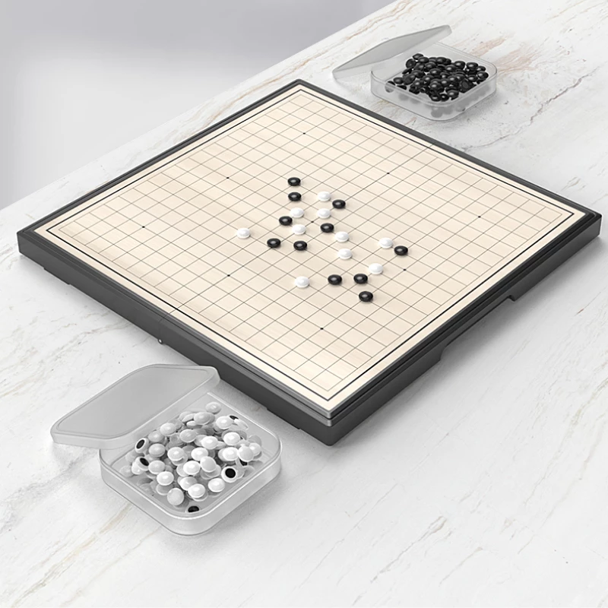GROUPE 67

*Tuteur enseignant :* M. Yves BERTRAND

*Etudiants :*

Dylan LOYA

Quynh Nhu HO

Mélissa MARCO

Timothé SARRAT

Table des matières

1. Présentation générale du problème 3

1.1 Projet 3

1.2 Contexte 3

1.3 Énoncé du besoin 3

1.4 Environnement du produit recherché 4

2. Expression fonctionnelle du besoin 4

2.1 Description des fonctions 5

2.1.1 Fonctions principales 5

2.1.2 Fonction secondaires 5

2.3 Matrice de criticité 5

2.3.1 Analyse et gestion des risque 5

3. Planning et répartition des taches 5

3.1 Décomposition du projet 5

3.1.1 Jeu initial 5

3.1.2 Programmation d’une première extension 5

3.1.3 Programmation d’une seconde extension 5

3.1.4 Composition des extensions et développement de l’interface graphique 5

# 1. Présentation générale du problème

## 1.1 Projet

La finalité du projet est de créer un jeu de morpion, tout d’abord en ligne de commande puis avec une interface graphique, dans lequel un joueur pourra jouer contre une intelligence artificielle et, via les extensions, enregistrer sa partie et retourner en arrière dans les coups joués durant la partie.

## 1.2 Contexte

Nous proposons un suivi tout au long du projet, allant de l'étude du projet jusqu'à sa mise en place. Ainsi, on parle ici de préparer la totalité du programme, ainsi que de travailler sur la gestion du temps et la mise en place d'un planning à suivre avec le travail à prévoir. Les développeurs du jeu devront être au contact du professeur encadrant pour s'assurer de ne pas s'écarter du projet demandé.

## 1.3 Énoncé du besoin

Monsieur Bertrand Yves, professeur de Gestion de projet, souhaite pouvoir jouer à un jeu de morpion sur son ordinateur. Il souhaite dans un premier temps une version ligne de commande du jeu de base, puis souhaite étendre son jeu avec des extensions et pouvoir jouer sur une interface graphique dédiée.

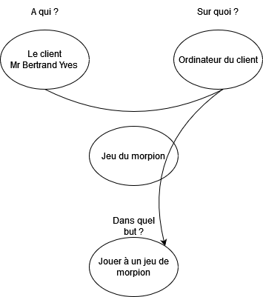 Diagramme de la bête a corne

## 1.4 Environnement du produit recherché

**Encadrant :**

- Bertrand Yves

**Développeurs :**

- Nguyen Quynh Nhu HO

- Dylan Loya

- Melissa Marco

-Timothé Sarrat

**Équipement :**

- Salles informatique du campus du Futuroscope de l’université de Poitiers

- Ordinateurs personnels

# 2. Expression fonctionnelle du besoin

## 2.1 Description des fonctions

DIAGRAMME DE CAS D UTILISATION

## 2.1.1 Fonctions principales

|  |  |
| --- | --- |
| **FONCTIONS** | **CRITERES** |
| FP1 | Pouvoir créer une grille de jeu. |
| FP2 | Pouvoir démarrer une partie. |
| FP3 | Pouvoir choisir son signe pour le jeu. |
| FP4 | Pouvoir jouer contre un ordinateur. |
| FP5 | Savoir lorsqu’une partie est terminée. |
| FP6 | Savoir qui a gagné ou si la partie est un match nul. |
| FP7 | Pouvoir suivre le déroulement du jeu. |

## 2.1.2 Fonction secondaires

|  |  |
| --- | --- |
| **FONCTIONS** | **CRITERES** |
| FS1 | Pouvoir Sauvegarder une partie en cours pour la continuer plus tard. |
| FS2 | Pouvoir échanger la place de l’ordinateur et du joueur afin d’obtenir des conseils sur la manière de jouer. |
| FS3 | Pouvoir revenir en arrière dans une partie afin de jouer différemment. |
| FS4 | Pouvoir suivre le déroulement du jeu grâce à une interface graphique. |
| FS5 | Pouvoir jouer contre un autre programme avec le jeu basique. |
| FS6 | Pouvoir jouer contre un autre programme avec les extensions. |

## 2.3 Matrice de criticité

MATRICE DE CRITICITÉ

## 2.3.1 Analyse et gestion des risque

TABLEAU DE GESTION DES RISQUES

# 3. Planning et répartition des taches

## 3.1 Décomposition du projet

### 3.1.1 Jeu initial

Pour le 18 novembre 2022, nous devons être capables de livrer un jeu de base, c’est à dire qu’un utilisateur doit pouvoir jouer contre un ordinateur en ligne de commande. Le joueur doit pouvoir démarrer une partie, utiliser le signe de son choix et placer ses pions sur une grille tour a tour avec l’ordinateur. Quand un des deux joueurs à gagné, ou lorsqu’il n’y a plus de place sur la grille, le jeu doit s’arrêter et afficher un message à l’utilisateur.

### 3.1.2 Programmation d’une première extension

Pour le 13 janvier 2023, nous devons pouvoir livrer le jeu de base enrichi d’une extension parmi le couple d’extensions assigné à chaque groupe. Comme précédemment, une partie doit être possible entre un ordinateur et un joueur humain, en plus des fonctionnalités de base, le joueur doit pouvoir jouer en utilisant l’extension choisie.

### 3.1.3 Programmation d’une seconde extension

Pour la mi-février 2023, le même travail que pour la première extension doit être effectué pour la seconde et un livrable doit être produit.

### 3.1.4 Composition des extensions et développement de l’interface graphique

Pour la fin mars 2023, il faut avoir composé les deux extensions et donc pouvoir les utiliser ensemble. De plus une interface graphique doit être mise en place pour ne plus jouer en ligne de commande mais bien sur une fenêtre dédiée. En outre, le développement du jeu initial doit être repris pour pouvoir jouer contre un autre programme d’un autre groupe dans deux modes différents : pas à pas et en une seule étape.